Archivo Edición Formato Ver Ayuda

Sesion 1 ler parcial

Presentacion y criterios de evaluacion ADMINISTRACION DE LA SEGURIDAD INFORMATICA Mtro. SI. y TI Hildeberto Tovar Moreno Mtro. Beto

5544641797.

hildeberto.tovar.moreno@uinenlinea.mx Criterios Evaluacion

1er parcial

25%

ET

30%

Ep

30%

Practicas

40%

20 parcial

25%

ET

30%

Ep

30%

Practicas

40%

3er parcial

50%

ET

20%

Ep

20%

Proyecto final

60%

Lineamientos.

1.- Es obligatorio un proyecto final. En caso contrario se reprobará la materia.

2.- Cualquier situación de dolo o falta de respeto es menos puntos

3.- Horario de 7:00-9:00 Ma-Ju Tolerancia 10 min

4. Copia plagio es cero en examen práctico y practicas

5.- Practicas entregables en un solo documento (Numero de prácticas-sesiones)

Requerimientos mínimos

RAM 8GB libre y disponible 4GB Memoria disponible 50% ITIL Alcenamiento DD 40GB Procesador I3 1.8 Ghz Desarrollo 1. Imprima las pantallas de las caracteristicas tecnicas de su computadora de trabajo y concluya si cumple con los requisitos hinimos de materia, en caso contrario indicar a profesor y dar mantenimineto.

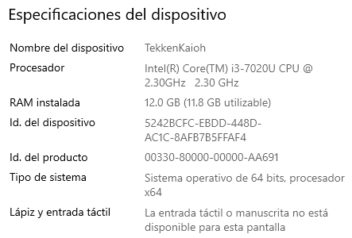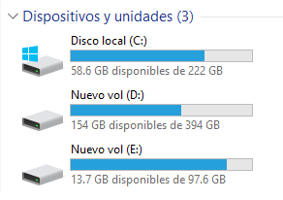

Redes LAN WIFI

* POCO Explicar Redes, practicas
* NORMAL Comporbable

Programacion JAVA 5 cursos constancia, Portafolio GIUTHUB

* MUCHO Comprobable, certificacion y minino 2 años de experiencial

Nada🡪0

Poco🡪4

Normal 🡪8

Mucho🡪10

* REDES LAN WIFI

Creación de redes con cisco para implementación en casa y a nivel nacional o internacional, conectando los diferentes routers para que tengan una conexión de datos entre sí y puedan enviar su información desde un punto a otro, uso del Subneteo para generar redes con numero de usuarios limitados, al igual que las redes wimax para telefonía móvil en cisco

* Linux

Uso de Linux para uso de programas como Zeeker y NGROK para trastear personas atravez de un grupo de las diferentes redes (whatssap, facebook, Instagram, ec.), vpn que ya trae instala la instalación

* Bases de datos

Creación de bases de datos en servidor, para login de una empresa recién creada en la cual se pide que todo sea con base de datos, usuarios con permisos para acceder a la página, formulario con alta, baja, consulta y actualizar de datos, agenda de contactos

<https://dreamgateways.net/Dreamers2/inicio%20de%20sesion/index.html>

* Desarrollo de apps web

Creación de una pagina web servicio de renta de casas, haciendas etc, con venta de vivencias y experiencia que se pueden elegir para tener una mejor experiencia

<https://dreamgateways.net/>

Creación de una página para información y recetas de veganos para dar a conocer su opinión, así como recetas de la comunidad vegana para que otros las prueben

<https://recetario.navidadcompasivavgn.com/Dashboard.html>

* Desarrollo de apps móviles

Solo en la escuela en la creación de apps con JAVA para el acceso y diseño para que tenga estética

* Conceptos de administración de proyectos

El investigar las cosas que se deben saber para crear un proyecto en el cual puedo tener una gestión para saber que se debe de tener en cuenta para su uso y experiencia para no tardar mas del tiempo estimado

* Conocimientos en seguridad en redes

El uso en cisco para la restricción de usuarios en los cuales solo se permite el acceso a ciertas personas, con la implementación de firewalls y pvn para los accesos

* Programación

Programación en Python, javascript, jquery, php,

Python creación de proyectos simples como alta, baja, consulta y actualización de datos

Los demás lenguajes de programación utilizados para la creación de paginas web en la cual se requiere las diferentes implementaciones para que tenga la estructura, así como el llamado de datos

* Estructuras en ti
* Ciberseguridad personal

ISO/IEC 27001, uso de aplicaciones para generar contraseñas seguras

Firewall para restringir el acceso y salida de datos

* Virtualización

Solo para proyectos de la universidad para saber el uso de como se utilizan y las diferentes funciones que tiene

* Metodologías para la ciberseguridad

NIS para el uso del estándar para las diferentes contraseñas y uso correcto de uso

* Liderazgo, trabajo en equipo

Gestionar el cómo se va a trabajar sobre proyectos de la escuela y como se llevan las tareas asignadas en mi área de trabajo

* Administración gobernabilidad personal profesional

Gestión de mis tareas, pendientes y sobre todo seguir las reglas que tengo impuestas para tener un mejor manejo

68

+.2

Al finalizar el curso el alumno identificara diversas áreas tecnológicas administrables a la seguridad informática así mismo desarrollara planes, políticas, controles que se requieran para proteger , salvaguardar y atender riesgos informáticos.

Temas principales

Administración de la seguridad informática

Metodologías ISO 27000

Desarrollo de aplicaciones con seguridad

Análisis de riesgos

Políticas seguridad

Planes de ciberseguridad para PYMES

Conclusión

Requerimientos necesarios para realizar los proyectos futuros que se crearan, así como el examen diagnostico para saber los puntos fuertes y débiles de cada uno, para saber en que se especializa

Así como los diferentes temas que se van a ver para revisar que es lo que falta para nuestro sistema operativo